FORFAITS
• Description générale :
Attestation annuelle des forfaits sous forme d'un courrier.
Cumul des montants payés à l'année aux agriculteurs non assujettis.
• Cas d'utilisation :
Sortir les attestation des réceptions de céréales payés venant des agriculteurs apporteurs.
• Paramètres de sélection :
Période | Date Du 01/01 Au 31/12 (Année ou dernier exercice).
Lieu du service des impôts | A renseigner.
Tiers | Filtre d'un ou plusieurs apporteurs.
Date d'édition | Date du document.
• Exemples d'édition :
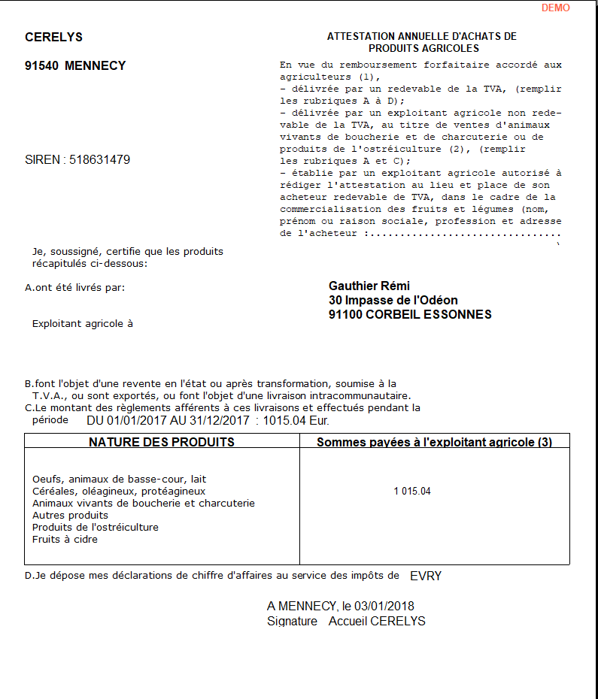
Tracedump:
newBaseSize: 16pt
newBaseSizeInPt: 16

